
1.【2017课标1，理9】已知曲线C₁：y=cos x，C₂：y=sin (2x+)，则下面结论正确的是
A．把C₁上各点的横坐标伸长到原来的2倍，纵坐标不变，再把得到的曲线向右平移个单位长度，得到曲线C₂
B．把C₁上各点的横坐标伸长到原来的2倍，纵坐标不变，再把得到的曲线向左平移个单位长度，得到曲线C₂
C．把C₁上各点的横坐标缩短到原来的倍，纵坐标不变，再把得到的曲线向右平移个单位长度，得到曲线C₂
D．把C₁上各点的横坐标缩短到原来的倍，纵坐标不变，再把得到的曲线向左平移个单位长度，得到曲线C₂
【答案】D
【解析】
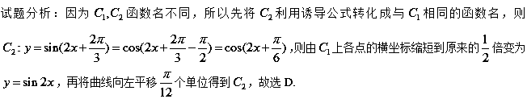【考点】三角函数图像变换.
【名师点睛】对于三角函数图像变换问题，首先要将不同名函数转换成同名函数，利用诱导公式，需要重点记住；另外，在进行图像变换时，提倡先平移后伸缩，而先伸缩后平移在考试中经常出现，无论哪种变换，记住每一个变换总是对变量而言.
2.【2017课标3，理6】设函数f(x)=cos(x+)，则下列结论错误的是
A．f(x)的一个周期为−2π B．y=f(x)的图像关于直线x=对称
C．f(x+π)的一个零点为x= D．f(x)在(,π)单调递减
【答案】D
【解析】
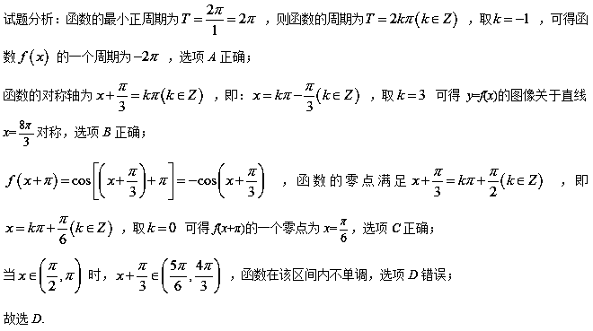【考点】 函数 的性质
【名师点睛】(1)求最小正周期时可先把所给三角函数式化为y＝Asin(ωx＋φ)或y＝Acos(ω x＋φ)的形式，则最小正周期为；奇偶性的判断关键是解析式是否为y＝Asin ωx或y＝Acos ωx＋b的形式.
(2)求f(x)＝Asin(ωx＋φ)(ω≠0)的对称轴，只需令，求x；求f(x)的对称中心的横坐标，只需令ωx＋φ＝kπ(k∈Z)即可.
3.【2017课标3，理12】在矩形ABCD中，AB=1，AD=2，动点P在以点C为圆心且与BD相切的圆上.若= +，则+的最大值为
A．3 B．2 C． D．2
【答案】A
【解析】
试题分析：如图所示，建立平面直角坐标系
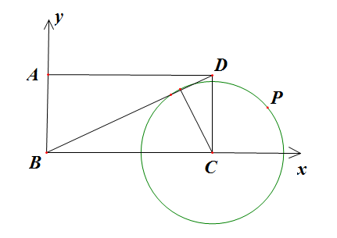
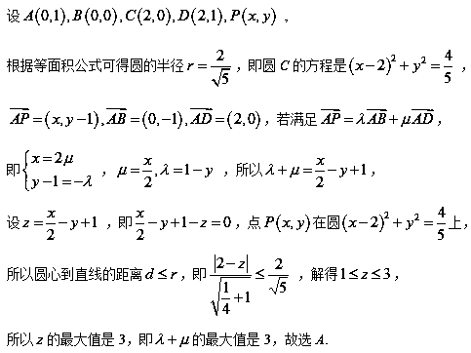
【考点】 平面向量的坐标运算；平面向量基本定理
【名师点睛】(1)应用平面向量基本定理表示向量的实质是利用平行四边形法则或三角形法则进行向量的加、减或数乘运算.
(2)用向量基本定理解决问题的一般思路是：先选择一组基底，并运用该基底将条件和结论表示成向量的形式，再通过向量的运算来解决.
4.【2017北京，理6】设m,n为非零向量，则“存在负数，使得”是“”的
（A）充分而不必要条件 （B）必要而不充分条件
（C）充分必要条件 （D）既不充分也不必要条件
【答案】A
【解析】
试题分析：若，使，即两向量反向，夹角是，那么T，若，那么两向量的夹角为 ，并不一定反向，即不一定存在负数，使得，所以是充分不必要条件，故选A.
【考点】1.向量；2.充分必要条件.
【名师点睛】判断充分必要条件的的方法：1.根据定义，若，那么是的充分不必要 ，同时是的必要不充分条件，若，那互为充要条件，若，那就是既不充分也不必要条件，2.当命题是以集合形式给出时，那就看包含关系，若,若，那么是的充分必要条件，同时是的必要不充分条件，若，互为充要条件，若没有包含关系，就是既不充分也不必要条件，3.命题的等价性，根据互为逆否命题的两个命题等价，将是条件的判断，转化为是条件的判断.
5.【2017天津，理7】设函数，，其中，.若，，且的最小正周期大于，则
（A）， （B）， （C）， （D），
【答案】
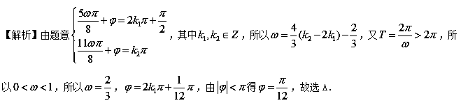【考点】求三角函数的解析式
【名师点睛】有关问题，一种为提供函数图象求解析式或某参数的范围，一般先根据图象的最高点或最低点确定，再根据周期或周期或周期求出，最后再利用最高点或最低点坐标满足解析式，求出满足条件的值，另一种时根据题目用文字形容的函数图象特点，如对称轴或曲线经过的点的坐标，根据题意自己画出图象，再寻求待定的参变量，题型很活，求或的值或最值或范围等.
6.【2017课标II，理12】已知是边长为2的等边三角形，P为平面ABC内一点，则的最小是（ ）
A. B. C. D.
【答案】B
【解析】
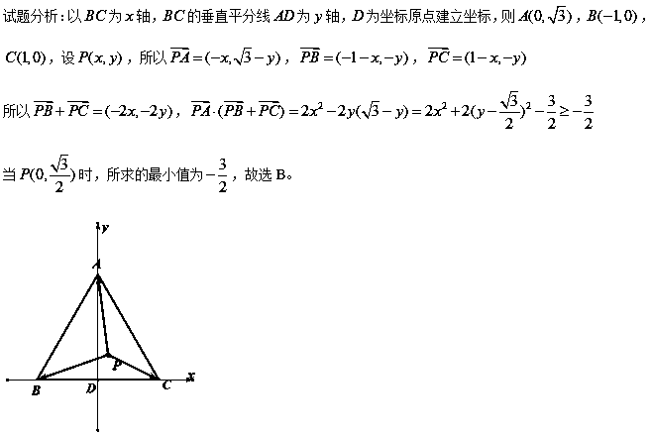【考点】 平面向量的坐标运算；函数的最值
【名师点睛】平面向量中有关最值问题的求解通常有两种思路：一是“形化”，即利用平面向量的几何意义将问题转化为平面几何中的最值或范围问题，然后根据平面图形的特征直接进行判断；二是“数化”，即利用平面向量的坐标运算，把问题转化为代数中的函数最值与值域、不等式的解集、方程有解等问题，然后利用函数、不等式、方程的有关知识来解决。
7.【2017山东，理9】在中，角，，的对边分别为，，．若为锐角三角形，且满足，则下列等式成立的是
（A） （B） （C） （D）
【答案】A
【解析】试题分析：
所以，选A.
【考点】1.三角函数的和差角公式2.正弦定理.
【名师点睛】本题较为容易，关键是要利用两角和差的三角函数公式进行恒等变形. 首先用两角和的正弦公式转化为含有，，的式子，用正弦定理将角转化为边，得到.解答三角形中的问题时，三角形内角和定理是经常用到的一个隐含条件，不容忽视.
8.【2017北京，理12】在平面直角坐标系xOy中，角α与角β均以Ox为始边，它们的终边关于y轴对称.
若，=___________.
【答案】
【解析】
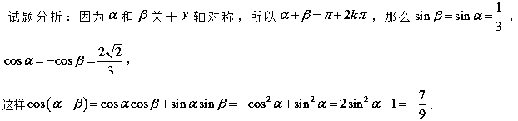【考点】1.同角三角函数；2.诱导公式；3.两角差的余弦公式.
【名师点睛】本题考查了角的对称的关系，以及诱导公式，常用的一些对称关系包含，与关于轴对称，则 ，若与关于 轴对称，则 ，若与关于原点对称，则 .
9.【2017课标1，理13】已知向量a，b的夹角为60°，|a|=2，|b|=1，则| a +2 b |= .
【答案】
【解析】
试题分析：
所以.
秒杀解析：利用如下图形，可以判断出的模长是以2为边长的菱形对角线的长度，则为.
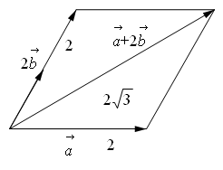
【考点】平面向量的运算.
【名师点睛】平面向量中涉及到有关模长的问题，用到的通法是将模长进行平方，利用向量数量积的知识进行解答，很快就能得出答案；另外，向量是一个工具型的知识，具备代数和几何特征，在做这类问题时可以使用数形结合的思想，会加快解题速度.
10.【2017天津，理13】在中，，，.若，，且，则的值为___________.
【答案】
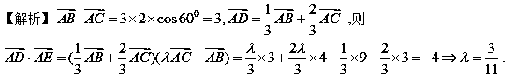
【考点】向量的数量积
【名师点睛】根据平面向量的基本定理，利用表示平面向量的一组基地可以表示平面内的任一向量，利用向量的定比分点公式表示向量，计算数量积，选取基地很重要，本题的已知模和夹角，选作基地易于计算数量积.
11.【2017山东，理12】已知是互相垂直的单位向量，若与的夹角为，则实数的值是 .
【答案】
【解析】试题分析：，
，
，
，解得：．
【考点】1.平面向量的数量积.2.平行向量的夹角.3.单位向量.
【名师点睛】
1.平面向量与的数量积为，其中是与的夹角，要注意夹角的定义和它的取值范围：.
2.由向量的数量积的性质有，，，因此，利用平面向量的数量积可以解决与长度、角度、垂直等有关的问题．
3.本题主要利用向量的模与向量运算的灵活转换，应用平面向量的夹角公式，建立的方程.
12.【2017浙江，11】我国古代数学家刘徽创立的“割圆术”可以估算圆周率π，理论上能把π的值计算到任意精度．祖冲之继承并发展了“割圆术”，将π的值精确到小数点后七位，其结果领先世界一千多年，“割圆术”的第一步是计算单位圆内接正六边形的面积$S_{6}$，$S_{6}=$ ．
【答案】
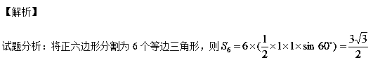
【考点】数学文化
【名师点睛】本题粗略看起来文字量大，其本质为将正六边形分割为6个等边三角形，确定6个等边三角形的面积，其中对文字信息的读取及提取有用信息方面至关重要，考生面对这方面题目时应多加耐心，仔细分析题目中所描述问题的本质，结合所学进行有目的的求解．
13.【2017浙江，14】已知△ABC，AB=AC=4，BC=2． 点D为AB延长线上一点，BD=2，连结CD，则△BDC的面积是______，cos∠BDC=_______．
【答案】
【解析】
试题分析：取BC中点E，DC中点F，由题意：，
△ABE中，，，
．
又，
，
综上可得，△BCD面积为，．
【考点】解三角形
【名师点睛】利用正、余弦定理解决实际问题的一般思路：（1）实际问题经抽象概括后，已知量与未知量全部集中在一个三角形中，可以利用正弦定理或余弦定理求解；（2）实际问题经抽象概括后，已知量与未知量涉及两个或两个以上三角形，这时需作出这些三角形，先解够条件的三角形，再逐步解其他三角形，有时需要设出未知量，从几个三角形中列出方程（组），解方程（组）得出所要的解．
14．【2017浙江，15】已知向量a，b满足则的最小值是________，最大值是_______．
【答案】4，
【解析】
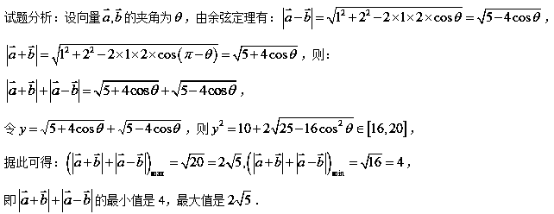【考点】平面向量模长运算
【名师点睛】本题通过设入向量的夹角，结合模长公式， 解得，再利用三角有界性求出最大、最小值，属中档题，对学生的转化能力和最值处理能力有一定的要求．
15.【2017课标II，理14】函数（）的最大值是 。
【答案】1
【解析】
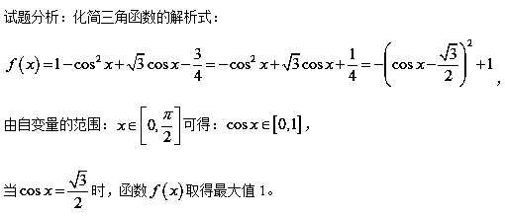
【考点】 三角变换，复合型二次函数的最值。
【名师点睛】本题经三角函数式的化简将三角函数的问题转化为二次函数的问题，二次函数、二次方程与二次不等式统称“三个二次”，它们常结合在一起，有关二次函数的问题，数形结合，密切联系图象是探求解题思路的有效方法。一般从：①开口方向；②对称轴位置；③判别式；④端点函数值符号四个方面分析。
16.【2017课标1，理17】△ABC的内角A，B，C的对边分别为a，b，c，已知△ABC的面积为
（1）求sinBsinC;
（2）若6cosBcosC=1，a=3，求△ABC的周长.
【解析】
试题分析：（1）由三角形面积公式建立等式，再利用正弦定理将边化成角，从而得出的值；（2）由和计算出，从而求出角，根据题设和余弦定理可以求出和的值，从而求出的周长为.
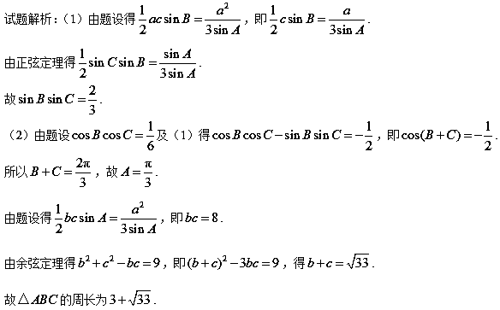
【考点】三角函数及其变换.
【名师点睛】在处理解三角形问题时，要注意抓住题目所给的条件，当题设中给定三角形的面积，可以使用面积公式建立等式，再将所有边的关系转化为角的关系，有时需将角的关系转化为边的关系；解三角形问题常见的一种考题是“已知一条边的长度和它所对的角，求面积或周长的取值范围”或者“已知一条边的长度和它所对的角，再有另外一个条件，求面积或周长的值”，这类问题通法思路是：全部转化为角的关系，建立函数关系式，如，从而求出范围，或利用余弦定理以及基本不等式求范围；求具体的值直接利用余弦定理和给定条件即可.
17.【2017课标II，理17】的内角所对的边分别为，已知，
（1）求；
（2）若，的面积为，求。
【答案】(1)；
(2)。
【解析】
试题分析：利用三角形内角和定理可知，再利用诱导公式化简，利用降幂公式化简，结合求出；利用（1）中结论，利用勾股定理和面积公式求出，从而求出。
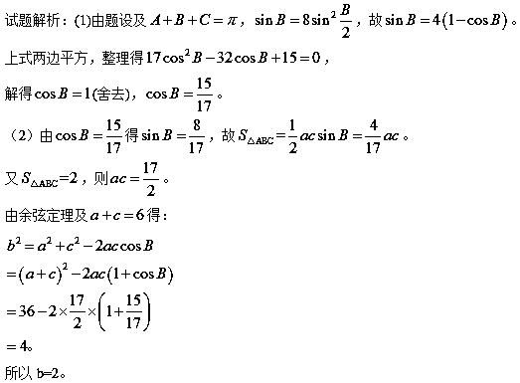
【考点】 正弦定理；余弦定理；三角形面积公式。
【名师点睛】解三角形问题是高考高频考点，命题大多放在解答题的第一题，主要利用三角形的内角和定理，正、余弦定理、三角形面积公式等知识解题，解题时要灵活利用三角形的边角关系进行“边转角”“角转边”，另外要注意三者的关系，这样的题目小而活，备受老师和学生的欢迎。
18.【2017课标3，理17】△ABC的内角A，B，C的对边分别为a，b，c.已知 ，a=2,b=2.
（1）求c；
（2）设D为BC边上一点，且ADAC,求△ABD的面积.
【答案】(1) ；
(2)
【解析】
试题分析：(1)由题意首先求得，然后利用余弦定理列方程，边长取方程的正实数根可得 ；
(2)利用题意首先求得△ABD面积与△ACD面积的比值，然后结合△ABC的面积可求得△ABD的面积为 .
试题解析：（1）由已知得 ，所以 .
在 △ABC中，由余弦定理得 ，即 .
解得： (舍去)， .
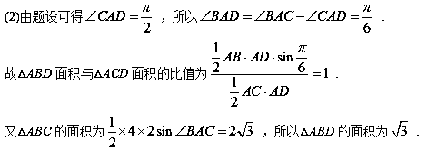
【考点】 余弦定理解三角形；三角形的面积公式
【名师点睛】在解决三角形问题中，面积公式最常用，因为公式中既有边又有角，容易和正弦定理、余弦定理联系起来.正、余弦定理在应用时，应注意灵活性，已知两角和一边，该三角形是确定的，其解是唯一的；已知两边和一边的对角，该三角形具有不唯一性，通常根据三角函数值的有界性和大边对大角定理进行判断.
19.【2017山东，理16】设函数，其中.已知.
（Ⅰ）求；
（Ⅱ）将函数的图象上各点的横坐标伸长为原来的2倍（纵坐标不变），再将得到的图象向左平移个单位，得到函数的图象，求在上的最小值.
【答案】（Ⅰ）.（Ⅱ）得最小值.
【解析】试题分析：（Ⅰ）利用两角和与差的三角函数化简得到
由题设知及可得.
（Ⅱ）由（Ⅰ）得
从而.
根据得到，进一步求最小值.
试题解析：（Ⅰ）因为，
所以
由题设知，
所以，.
故，，又，
所以.
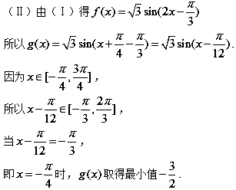
【考点】1.两角和与差的三角函数.2.三角函数图象的变换与性质.
【名师点睛】此类题目是三角函数问题中的典型题目，可谓相当经典.解答本题，关键在于能利用三角公式化简函数、进一步讨论函数的性质，本题易错点在于一是图象的变换与解析式的对应，二是忽视设定角的范围.难度不大，能较好的考查考生的基本运算求解能力及复杂式子的变形能力等.
20.【2017北京，理15】在△ABC中， =60°，c=a.
（Ⅰ）求sinC的值；
（Ⅱ）若a=7，求△ABC的面积.
【答案】（Ⅰ）；（Ⅱ）.
【解析】
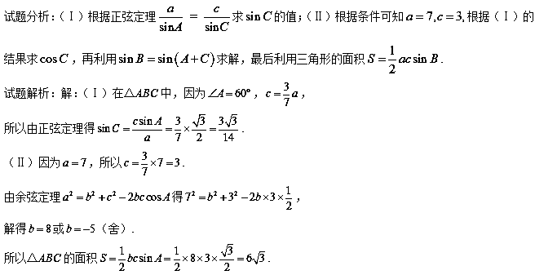【考点】1.正余弦定理；2.三角形面积；3.三角恒等变换.
【名师点睛】高考中经常将三角变换与解三角形知识综合起来命题，如果式子中含有角的余弦或边的二次式，要考虑用余弦定理；如果遇到的式子中含有角的正弦或边的一次式时，则考虑用正弦定理实现边角互化；以上特征都不明显时，则要考虑两个定理都有可能用到．而三角变换中主要是“变角、变函数名和变运算形式”，其中的核心是“变角”，即注意角之间的结构差异，弥补这种结构差异的依据就是三角公式
21.【2017天津，理15】在中，内角所对的边分别为.已知，，.
（Ⅰ）求和的值；
（Ⅱ）求的值.
【答案】 (1) .(2)
【解析】试题分析：利用正弦定理“角转边”得出边的关系，再根据余弦定理求出，
进而得到，由转化为，求出，进而求出，从而求出的三角函数值，利用两角差的正弦公式求出结果.
试题解析：（Ⅰ）在中，因为，故由，可得.由已知及余弦定理，有，所以.
由正弦定理,得.
所以，的值为，的值为.
（Ⅱ）由（Ⅰ）及，得，所以，[
.故.
考点：正弦定理、余弦定理、解三角形
【名师点睛】利用正弦定理进行“边转角”寻求角的关系，利用“角转边”寻求边的关系，利用余弦定理借助三边关系求角，利用两角和差公式及二倍角公式求三角函数值. 利用正、余弦定理解三角形问题是高考高频考点，经常利用三角形内角和定理，三角形面积公式，结合正、余弦定理解题.
22.【2017浙江，18】（本题满分14分）已知函数f（x）=sin²x–cos²x– sin x cos x（xR）．
（Ⅰ）求$f(\frac{2π}{3})$的值．
（Ⅱ）求$f(x)$的最小正周期及单调递增区间．
【答案】（Ⅰ）2；（Ⅱ）最小正周期为$π$，单调递增区间为$[\frac{π}{6}+kπ,\frac{2π}{3}+kπ]k∈Z$．
【解析】
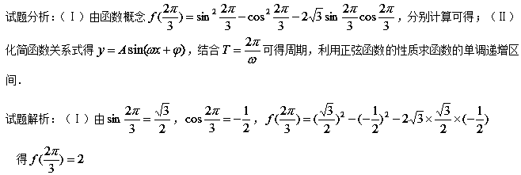（Ⅱ）由$\text{cos}2x={\text{cos}}^{2}x−{\text{sin}}^{2}x$与$\text{sin}2x=2\text{sin}x\text{cos}x$得$f(x)=−\text{cos}2x−\sqrt{3}\text{sin}2x=−2\text{sin}(2x+\frac{π}{6})$
所以$f(x)$的最小正周期是$π$
由正弦函数的性质得$\frac{π}{2}+2kπ≤2x+\frac{π}{6}≤\frac{3π}{2}+2kπ,k∈Z$
解得$\frac{π}{6}+kπ≤x≤\frac{2π}{3}+kπ,k∈Z$
所以$f(x)$的单调递增区间是$[\frac{π}{6}+kπ,\frac{2π}{3}+kπ]k∈Z$．
【考点】三角函数求值、三角函数的性质
【名师点睛】本题主要考查了三角函数的化简，以及函数的性质，属于基础题，强调基础的重要性，是高考中的常考知识点；对于三角函数解答题中，当涉及到周期，单调性，单调区间以及最值等都属于三角函数的性质，首先都应把它化为三角函数的基本形式即，然后利用三角函数的性质求解．
23.【2017浙江，10】如图，已知平面四边形ABCD，AB⊥BC，AB＝BC＝AD＝2，CD＝3，AC与BD交于点O，记，，，则
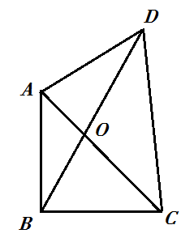
A．$I_{1}<I_{2}<I_{3}$ B．$I_{1}<I_{3}<I_{2}$ C．$I_{3}<I_{1}<I_{2}$ D．$I_{2}<I_{1}<I_{3}$
【答案】C
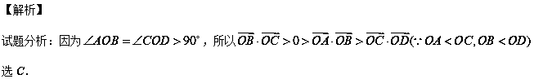【考点】 平面向量数量积运算
【名师点睛】平面向量的计算问题，往往有两种形式，一是利用数量积的定义式，二是利用数量积的坐标运算公式，涉及几何图形的问题，先建立适当的平面直角坐标系，可起到化繁为简的妙用． 利用向量夹角公式、模公式及向量垂直的充要条件，可将有关角度问题、线段长问题及垂直问题转化为向量的数量积来解决．列出方程组求解未知数．本题通过所给条件结合数量积运算，易得，由AB＝BC＝AD＝2，CD＝3，可求$\text{OA}<\text{OC}$，$\text{OB}<\text{OD}$，进而解得$I_{3}<I_{1}<I_{2}$．
24.【2017江苏，12】如图,在同一个平面内，向量,,的模分别为1,1,,与的夹角为,且tan=7,与的夹角为45°.若, 则 ▲ .

A
C
B
O
(第12题)
【答案】3
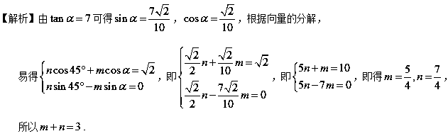【考点】向量表示
【名师点睛】(1)向量的坐标运算将向量与代数有机结合起来，这就为向量和函数、方程、不等式的结合提供了前提，运用向量的有关知识可以解决某些函数、方程、不等式问题.
(2)以向量为载体求相关变量的取值范围，是向量与函数、不等式、三角函数等相结合的一类综合问题.通过向量的坐标运算，将问题转化为解不等式或求函数值域，是解决这类问题的一般方法.
(3)向量的两个作用：①载体作用：关键是利用向量的意义、作用脱去“向量外衣”，转化为我们熟悉的数学问题；②工具作用：利用向量可解决一些垂直、平行、夹角与距离问题.
25.【2017江苏，5】 若 则 ▲ .
【答案】
【解析】．故答案为．
【考点】两角和正切公式
【名师点睛】三角函数求值的三种类型
(1)给角求值：关键是正确选用公式，以便把非特殊角的三角函数转化为特殊角的三角函数.
(2)给值求值：关键是找出已知式与待求式之间的联系及函数的差异.
①一般可以适当变换已知式，求得另外函数式的值，以备应用；
②变换待求式，便于将已知式求得的函数值代入，从而达到解题的目的.
(3)给值求角：实质是转化为“给值求值”，先求角的某一函数值，再求角的范围，确定角.
26.【2017江苏，18】如图,水平放置的正四棱柱形玻璃容器Ⅰ和正四棱台形玻璃容器Ⅱ的高均为32cm,容器Ⅰ的底面对角线AC的长为10cm,容器Ⅱ的两底面对角线,的长分别为14cm和62cm. 分别在容器Ⅰ和容器Ⅱ中注入水,水深均为12cm. 现有一根玻璃棒l,其长度为40cm.（容器厚度、玻璃棒粗细均忽略不计）
（1）将放在容器Ⅰ中,的一端置于点A处,另一端置于侧棱上,求没入水中部分的长度；
（2）将放在容器Ⅱ中,的一端置于点E处，另一端置于侧棱上，求没入水中部分的长度.
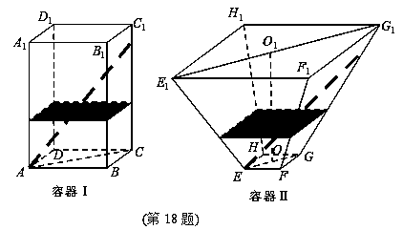
【答案】（1）16（2）20

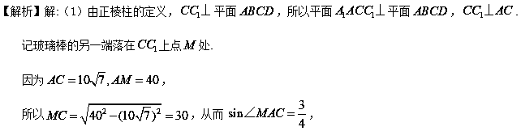记与水面的焦点为,过作P₁Q₁⊥AC, Q₁为垂足，
则 P₁Q₁⊥平面 ABCD，故P₁Q₁=12，
从而 AP₁= .
答：玻璃棒l没入水中部分的长度为16cm.
( 如果将“没入水中部分冶理解为“水面以上部分冶，则结果为24cm)
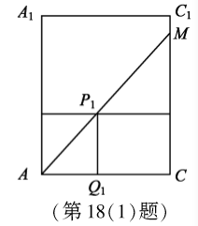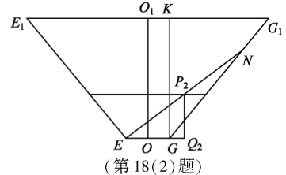
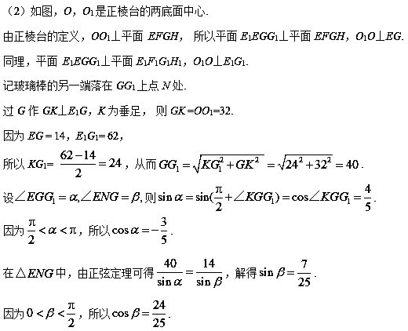
于是.
记EN与水面的交点为P₂，过 P₂作P₂Q₂⊥EG，Q₂为垂足，则 P₂Q₂⊥平面 EFGH，故P₂Q₂=12，从而 EP₂=.
答:玻璃棒l没入水中部分的长度为20cm.
(如果将“没入水中部分冶理解为“水面以上部分冶，则结果为20cm)
【考点】正余弦定理
【名师点睛】解三角形问题，多为边和角的求值问题，这就需要根据正、余弦定理结合已知条件灵活转化边和角之间的关系，从而达到解决问题的目的.其基本步骤是：
第一步：定条件，即确定三角形中的已知和所求，在图形中标出来，然后确定转化的方向.
第二步：定工具，即根据条件和所求合理选择转化的工具，实施边角之间的互化.
第三步：求结果.
27.【2017江苏，16】 已知向量
（1）若a∥b,求x的值；
（2）记,求的最大值和最小值以及对应的的值.
【答案】（1）（2）时，取得最大值，为3； 时，取得最小值，为.
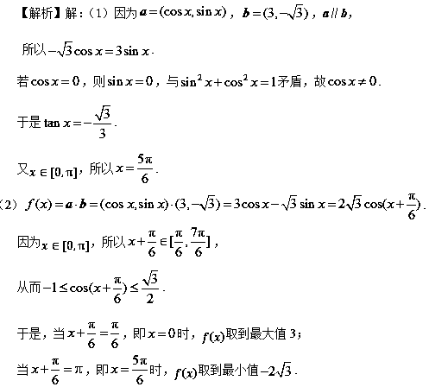
【考点】向量共线，数量积
【名师点睛】(1)向量平行：，,
(2)向量垂直：，
(3)向量加减乘：

